Задание №1

Математические ступеньки. 2-ой год обучения. Вводное занятие.
1-ый год обучения контрольное занятие.

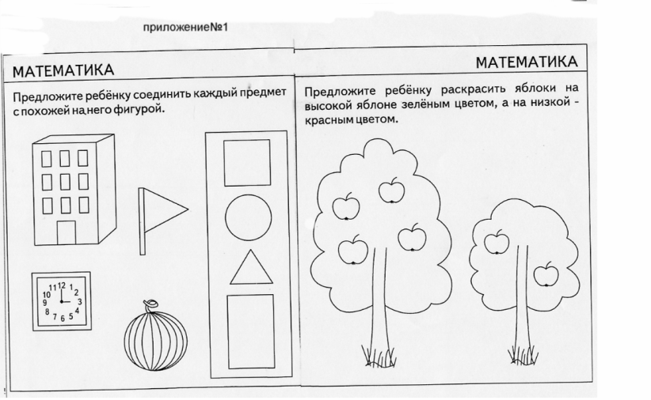
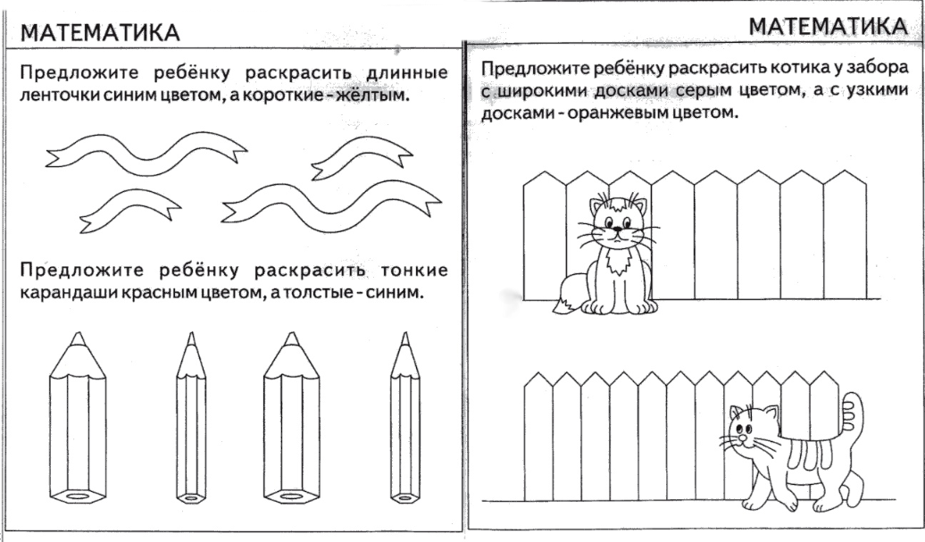

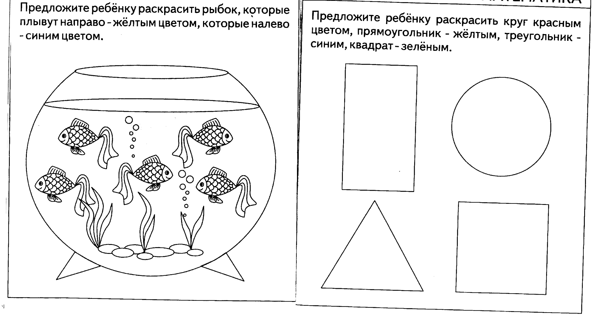

Задание №2

Математические ступеньки. 3-ий год обучения. Вводное занятие.

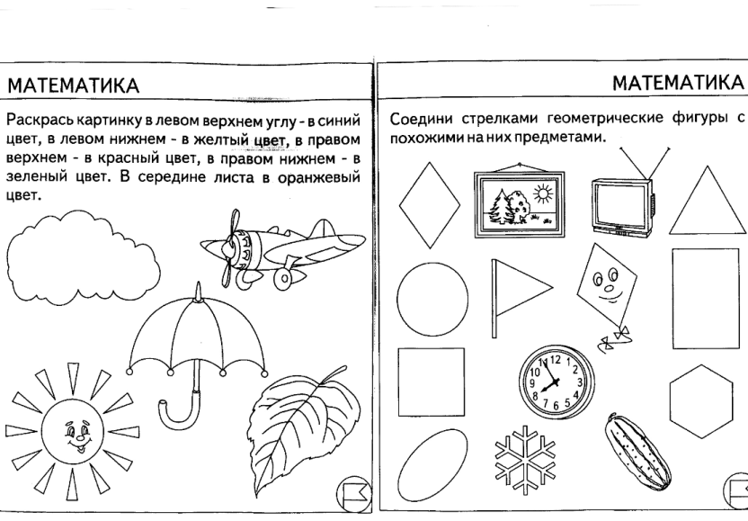

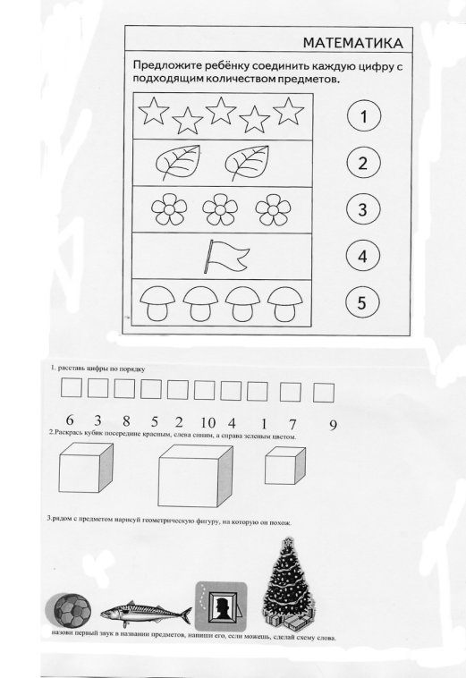

Задание №3

Математические ступеньки. 2-ой год обучения. Итоговое задание.

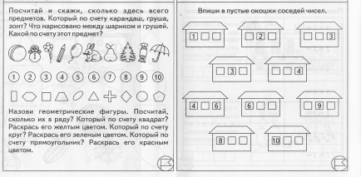

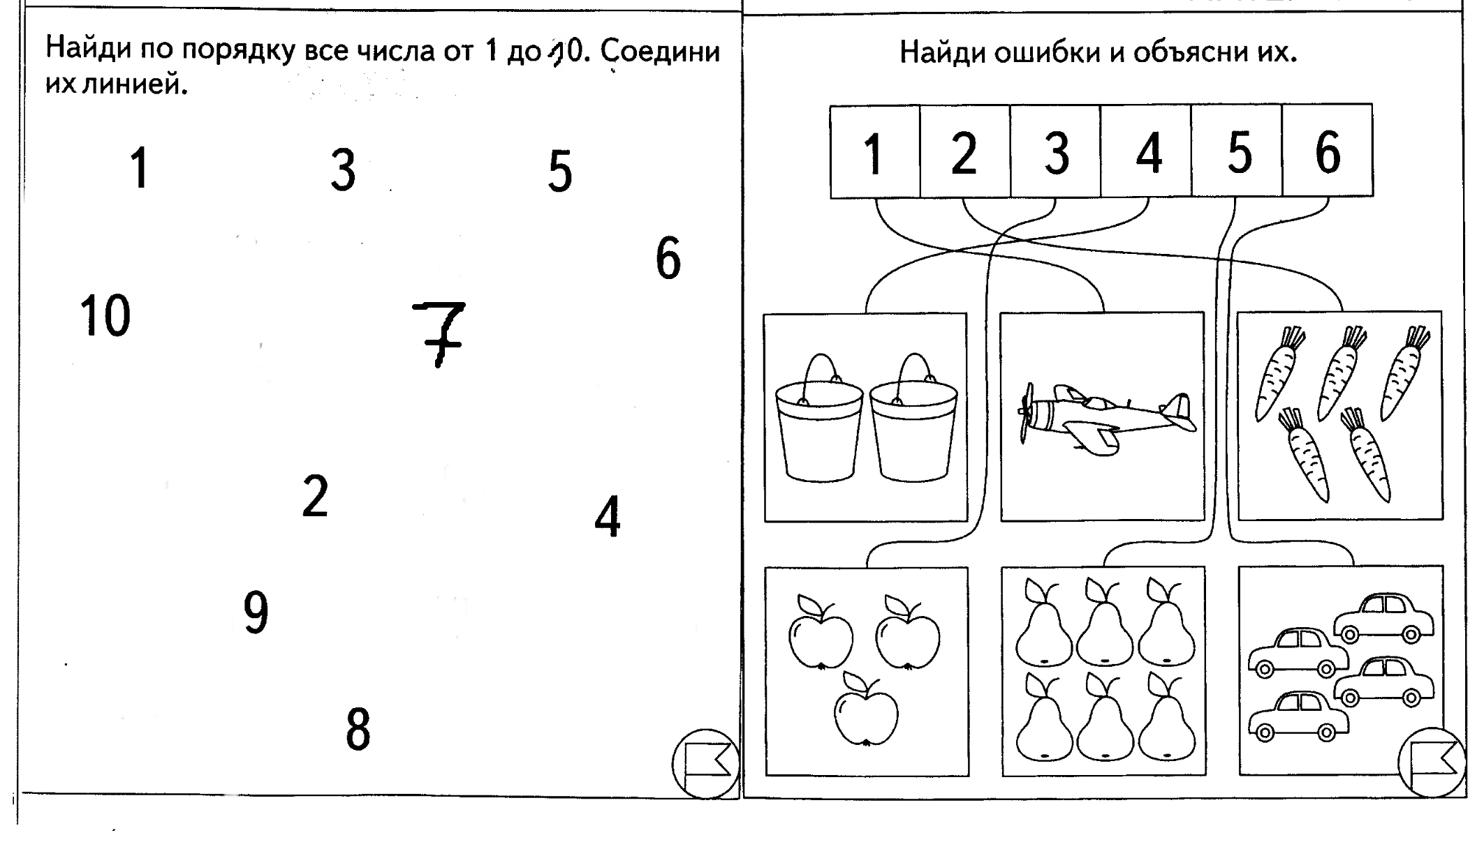

Задание №4

Математические ступеньки. 3-ий год обучения. Итоговое задание.

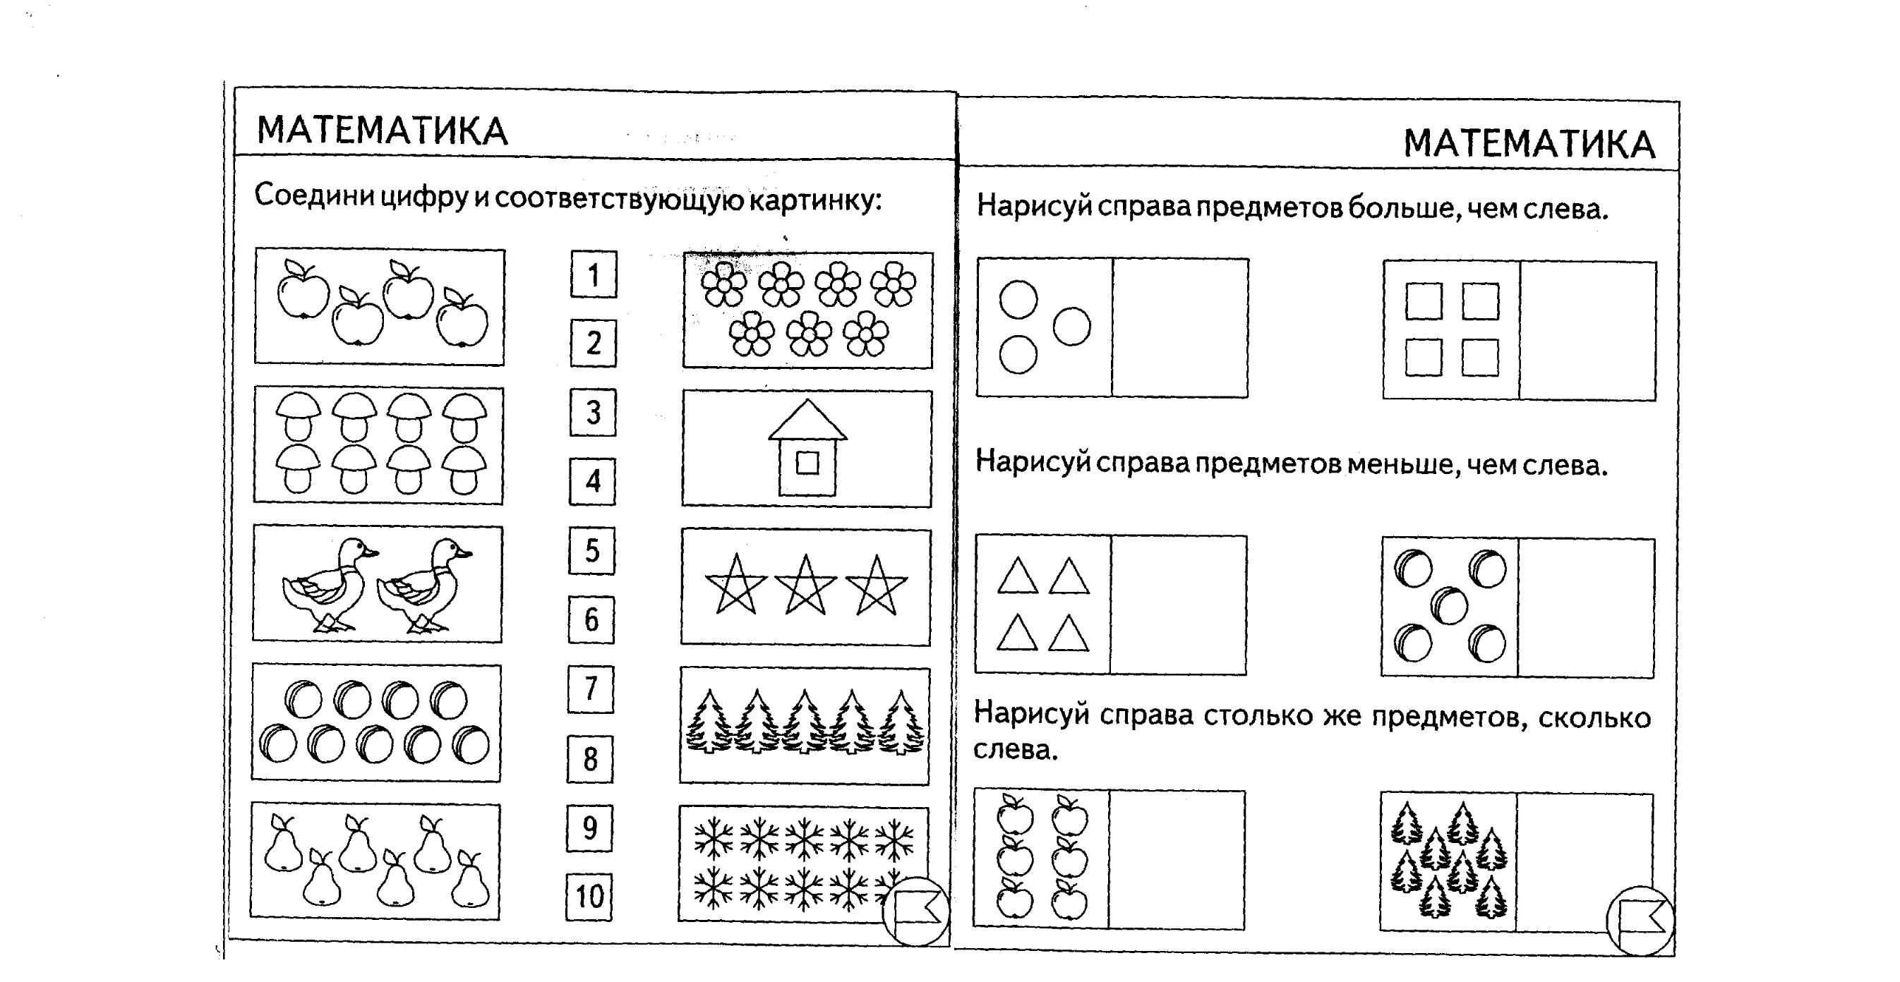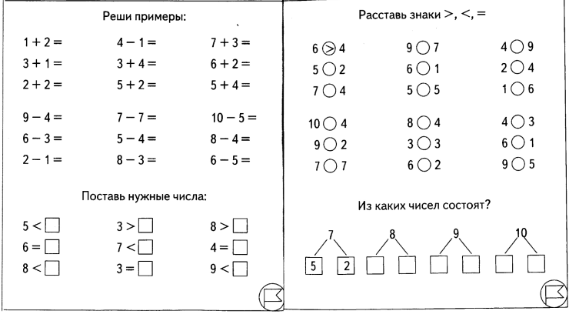

Задание №5
1 ЭТАП - ФРОНТАЛЬНОЕ ОБСЛЕДОВАНИЕ.
ЗАДАНИЕ 1.
ЦЕЛЬ: выявить умение передавать форму предмета, фигуры (вычерчивать равную
или подобную фигуру, соблюдая пропорции между элементами фигуры).
Кроме этого, задание позволяет судить о твердости руки ребенка, умении рисовать
прямолинейные отрезки и углы, не округляя их.
МАТЕРИАЛ: лист, на котором нарисованы геометрические фигуры.
ТЕКСТ: рассмотрите фигуру. Возьмите карандаш. Нарисуйте похожую фигуру.
ОЦЕНКА:
- 4 балла - изображена подобная или равная фигура, пропорции между элементами
фигуры в основном сохранены.
- 3 балла - изображена подобная или равная фигура, пропорции слегка изменены,
при этом нет углов. Общая форма схвачена хорошо.
- 2 балл - существенно изменены пропорции между элементами, общая форма схвачена плохо.
- 1 баллов - не схвачена общая форма, но изображена замкнутая линия.
- 0 баллов - изображена линия.

ЗАДАНИЕ 2.
ЦЕЛЬ; выявление умения ориентироваться на плоскости (влево, вправо, вверх, вниз), умения пересчитывать клеточки.
МАТЕРИАЛ: лист бумаги в клеточку, примерно в середине листа одна клеточка закрашена черным цветом.
ТЕКСТ: найдите на своих листах клеточку, закрашенную в черный цвет.
- Возьмите красный карандаш, отсчитайте от черной клеточки вправо 4 клеточки и пятую закрасьте красным карандашом.
- Возьмите синий карандаш. От красной клетки отступите вниз две клетки и третью закрасьте, синим карандашом.
- Возьмите зеленый карандаш и клеточку, расположенную слева от синей и через одну от нее, закрасьте зеленым карандашом.
- Возьмите желтый карандаш. Отсчитайте от зеленой клетки вверх пять клеток и шестую закрасьте желтым карандашом.
ОЦЕНКА: за каждые 2 неверных шага снимается один балл из расчета общих 5 баллов. К неверным шагам относятся ошибки в направлении, счете, начале отсчета. Если клетки плохо раскрашены, в дополнение к баллу ставится «-»
Приложение №5.
Ступеньки обучения чтению. Это приложение используется на всех годах обучения как вводное и итоговое занятие.
ТЕСТИРОВАНИЕ
1. Оценка внешней характеристики устной речи детей:
5 уровень - говорит охотно
4 уровень - форма общения соответствует ситуации
3уровень - в норме 4 показателя
2 уровень - в норме 2-3 показателя
1 уровень – в норме 1 показатель
2. Оценка связной устной речи:
5 уровень - говорит связными предложениями, может дать развернутую
характеристику объекту, явлению.
4 уровень - речь состоит из предложений, но не может дать полную характеристику объекта.
3 уровень – речь состоит из предложений и отдельных слов, заменяющих предложение, характеристика объекта или явления дается в виде малосвязанных мыслей.
2 уровень - произносит слова, испытывает трудности при характеристики объекта
или явления.
1 уровень - речь состоит из междометий, частиц, содержание высказывания улавливается с трудом.
Задание №6

Ступеньки обучения чтению. Дополнительный диагностический материал.

2-ой год обучения. Вводное занятие.

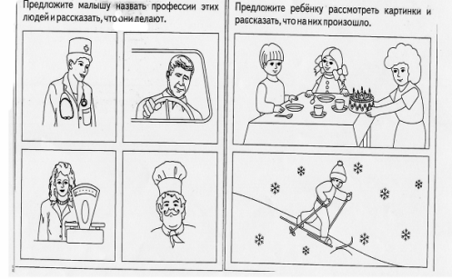

Мелкая моторика

Ступеньки обучения чтению.2-ой год обучения. Вводное занятие.

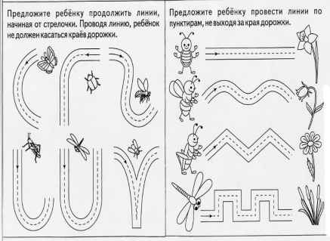

Задание №7

Ступеньки обучения чтению. Дополнительный диагностический материал.
1-ый год обучения. Итоговое занятие.

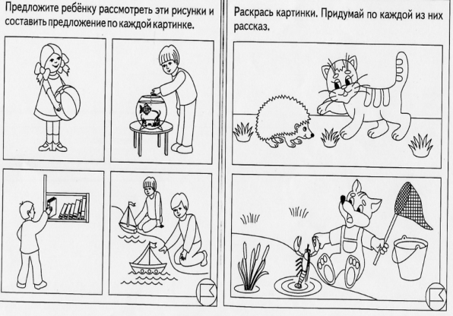

Мелкая моторика

Ступеньки обучения чтению. 1- ый год обучения. Итоговое занятие.

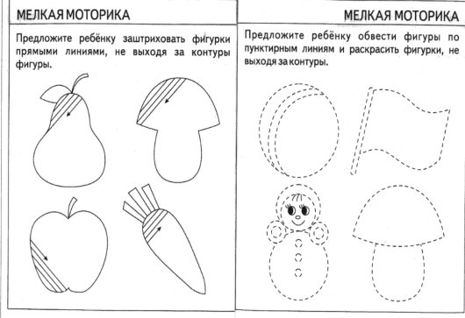

Задание №8

Ступеньки обучения чтению. 3-ий год обучения. Вводное занятие.

Назови картинки, напиши первые буквы слов.

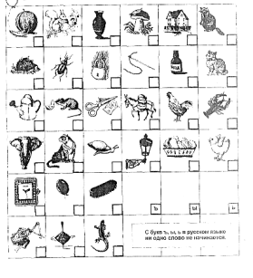

Мелкая моторика

3-ий год обучения. Вводное занятие.

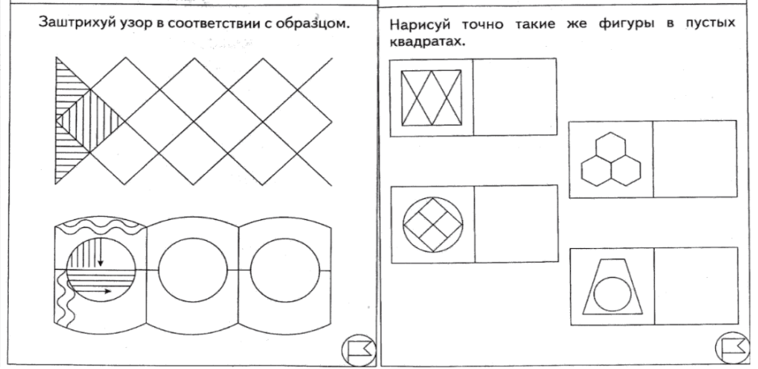

Задание №9
Ступеньки обучения чтению. 2-ой год обучения. Итоговое занятие.

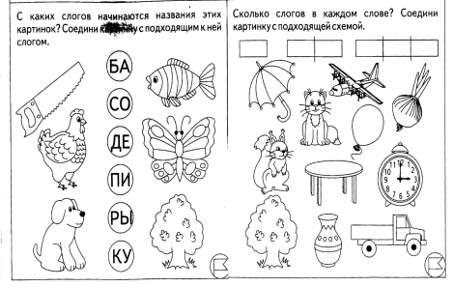

Задание №10

Ступеньки обучения чтению.3-ий год обучения. Итоговое занятие.

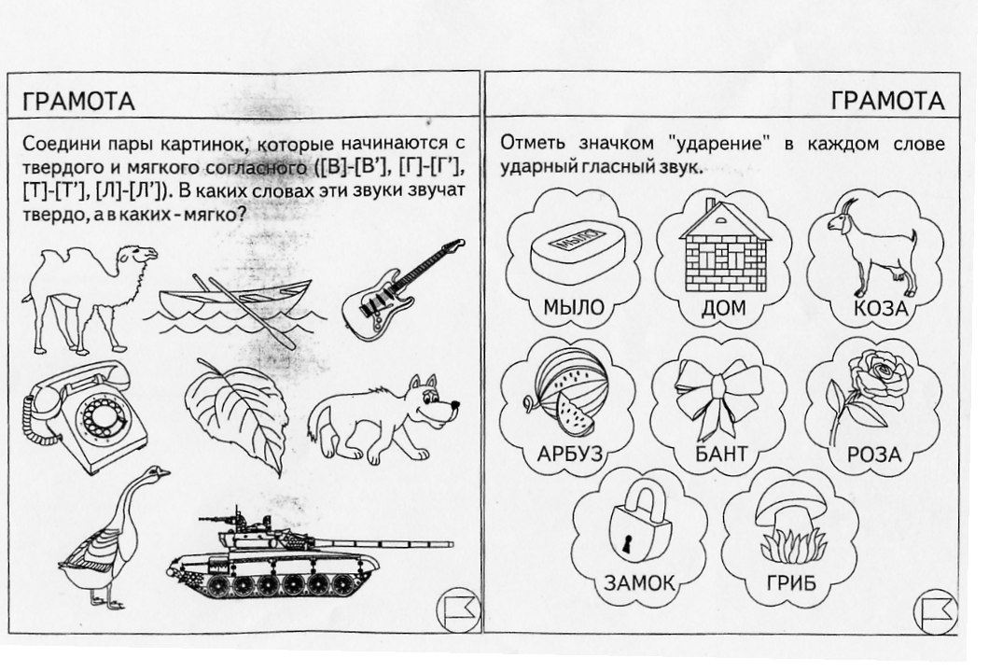

Задание №11

цвет  разделы программы | красный | зеленый | синий
математика
грамота
мелкая моторика
- Высокий уровень. Если по определенной теме у ребенка преобладают красные флажки и совсем нет синих, уровень готовности по данной теме достаточный. Вы можете предлагать ребенку более сложные задания по этой теме.
- Средний уровень. Если по данной теме у ребенка преобладают зеленые флажки, то уровень готовности средний. Вам необходимо предложить ребенку подобные задания для закрепления материала.
- Низкий уровень. Если по данной теме у ребенка преобладают синие флажки, один – два зеленых и совсем нет красных, уровень готовности недостаточный. Необходимо позаниматься с ребенком дополнительно.
Уровень сформированности устной речи определяется педагогом в основном посредством наблюдения за обучающимися в процессе занятий. В отдельных случаях педагог может провести индивидуальное собеседование с детьми часто отсутствующими на занятиях, а так же с дошкольниками, которые в силу своих индивидуальных особенностей не достаточно часто отвечали на занятиях. Им предлагается набор заданий из приложений №6,7

